电气控制与PLC复习题

**一、填空题**

1.S7-200型PLC的定时器包括（ ）、TOF、TONR三种类型。

答案：TON

2.S7-200型PLC的定时器包括TON、（ ）、TONR三种类型。

答案：TOF

3.S7-200型PLC的定时器包括TON、TOF、 （ ）三种类型。

答案：TONR

4.顺序控制继电器指令包括（ ）、SCRT和SCRE三个指令。

答案：SCR

5.顺序控制继电器指令包括SCR、（ ）和SCRE三个指令。

答案：SCRT

6.顺序控制继电器指令包括SCR、SCRT和（ ）三个指令。

答案：SCRE

7.PLC 软件系统有 （ ） 和用户程序两大部分。

答案：系统程序

8.PLC 软件系统有 用户程序 和 （ ）两大部分。

答案：用户程序

9.PLC的开关输出模块有三种方式 （ ）适于交直流负载，晶体管适于直流负载，晶闸管适于交流负载。

答案：继电器

10.PLC的开关输出模块有三种方式继电器适于交直流负载，（ ）适于直流负载，晶闸管适于交流负载。

答案：晶体管

11.PLC的开关输出模块有三种方式继电器适于交直流负载，晶体管适于直流负载，晶闸管适于（ ）。

答案：交流负载

12.PLC的指令系统中可分为（ ）和功能指令.

答案：基本指令

13.PLC的指令系统中可分为基本指令和（ ）.

答案：功能指令

14.计数器具有（ ）、减计数器和加减计数器三种类型

答案：加计数器

15.计数器具有加计数器、（ ）和加减计数器三种类型

答案：减计数器

16.计数器具有加计数器、减计数器和（ ）三种类型

答案：加减计数器

17.S7-200系列PLC指令系统的数据寻址方式有（ ）、直接寻址和间接寻址3大类。

答案：立即寻址

18.S7-200系列PLC指令系统的数据寻址方式有立即寻址、（ ）和间接寻址3大类。

答案：直接寻址

19.S7-200系列PLC指令系统的数据寻址方式有立即寻址、直接寻址和（ ）3大类。

答案：间接寻址

20.S7-200系列PLC的存储单元（ ）、字节、字和双字四种编址方式。

答案：位

21.S7-200系列PLC的存储单元位、（ ）、字和双字四种编址方式。

答案：字节

22.S7-200系列PLC的存储单元位、字节、（ ）和双字四种编址方式。

答案：字

23.S7-200系列PLC的存储单元位、字节、字和（ ）四种编址方式。

答案：双字

24.PLC的执行程序的过程分为三个阶段，分别是（ ）， 程序执行阶段 , 输出刷新阶段答案：输入采样阶段

25.PLC的执行程序的过程分为三个阶段，分别是输入采样阶段， （ ） , 输出刷新阶段

答案：程序执行阶段

26.PLC的执行程序的过程分为三个阶段，分别是输入采样阶段， 程序执行阶段 , （ ）

答案：输出刷新阶段

27.PLC的控制系统主要由（ ）、控制部分和输出部分 3部分组成。

答案：输入部分

28.PLC的控制系统主要由输入部分、（ ）和输出部分 3部分组成。

答案：控制部分

29.PLC的控制系统主要由输入部分、控制部分和（ ） 3部分组成。

答案：输出部分

30.使用PLC软件进行程序下载，先要完成程序的（ ），确认无语法错误后方可进行下载。

答案：编译

31.IB1.5是输入字节（ ）的第6位。

答案：IB1

32.IB1.5是输入字节IB1的第（ ）位。

答案：6

33.MW10是由（ ）、 MB1两个字节组成的，其中（ ）是MW10的高字节，MB1 是MW10的低字节。

答案：MB0 MB0

34.MW10是由MB0、 （ ）两个字节组成的，其中MB0是MW10的高字节，（ ） 是MW10的低字节。

答案：MB1 MB1

35.QD0是由（ ）、QB1 、QB2、QB3字节组成的。

答案：QB0

36.QD0是由 QB0、（ ）、QB2、QB3字节组成的。

答案：QB1

37.QD0是由 QB0、QB1、（ ）、QB3字节组成的。

答案：QB2

38.QD0是由 QB0、QB1、QB2、（ ）字节组成的。

答案：QB3

39.SEG译码指令输入端输入十进制数2，输出端数码管显示数字（ ）。

答案：2

40.特殊功能寄存器中，SM0.1是（ ）脉冲指令。

答案：初始化

41.每个定时器可提供（ ）对常开触点和常闭触点。

答案：无数

42.定时器的计时过程采用时间脉冲计数的方式，其时基（分辨率）有（ ）、10ms和100ms三种。

答案：1ms

43.定时器的计时过程采用时间脉冲计数的方式，其时基（分辨率）有1ms、（ ）和100ms三种。

答案：10ms

44.定时器的计时过程采用时间脉冲计数的方式，其时基（分辨率）有1ms、10ms和（ ）三种。

答案：100ms

45.电动机的过载保护一般采用（ ）完成。.

46.工作在交流电压（ ），或直流电压1500v及以下的电路中起通断、保护、控制或调节作用的电器产品叫做低压电器。

47.速度继电器由（ ）、转子和触点三部分组成。

48电动机的短路保护一般采用（ ）完成。

49工作在交流电压1200v，或直流电压（ ）及以下的电路中起通断、保护、控制或调节作用的电器产品叫做低压电器。

50.接触器除通断电路外，还具有（ ）保护作用。

51.实现多地点控制一台电动机起动、停止时, 应把起动按钮（ ）连接, 停止按钮串联连接。

52.电路中依靠接触器自身的辅助触点保持线圈通电的电路称为（ ）电路。

53.按钮帽做成不同颜色用以区别各按钮作用，一般用（ ）色表示停止按钮

54.接触器用自己的常开辅助触点“锁住”自己的线圈电路，这种作用称为（自锁）

55.在梯形图中，一般用括号表示（输出继电器）

56.交流电磁铁铁心端面上都安装一个铜制的（短路环）,从而消除了振动和噪声。

57.热继电器主要用来对异步电动机进行（过载保护）

58.时间继电器是一种触点延时接通或（断开）的控制电器。

59.只要将三相电源中的（任意两相交换相序）就可实现电动机反转。

**二、选择题**

1.可编程序控制器是一种专门为在( A )环境下应用而设计的数字运算操作的电子装置。  
 A.工业 B.军事 C.商业 D.农业

2.PLC采用( A )扫描的方式。

A.周期循环 B.执行一次 C.等待 D.中断

3. PLC梯形图逻辑执行的顺序是( A )。

A.自上而下，自左向右 B.自下而上，自左向右

C.自上而下，自右向左 D.随机执行

4.按照点数，S7-200 SMART系列PLC属于（ A ）PLC。

A.小型整体式 B.中型混合试 C.大型模块式 D.微型模块式

5.（ A ）指令为空操作指令。

A.NOP B.END C.S D.R

6.MOV_B传送指令IN端输入2#00001001，OUT端输出QB0，OUT端线圈（ A ）得电。

A.Q0.0、Q0.3 B.Q0.1、Q0.3 C.Q0.0、Q0.2 D.Q0.1、Q0.2

7.定时器使能输入有信号时，当前值从0开始增大，当前值等于设定值时，当前值（B ）。

A.不变 B.增大 C.减小 D.不确定

8.比较指令是将两个操作数按指定的条件进行比较，比较条件成立时，触点就（ A ）。

A.闭合 B.断开 C.烧坏 D.不动作

9.SM0.4的功能是（ C ）。

A.周期为0.5 s的时钟脉冲 B.周期为1 s的时钟脉冲

C.周期为1 min的时钟脉冲 D.周期为1.5 min的时钟脉冲

10.SM0.5的功能是（ B ）。

A.周期为0.5 s的时钟脉冲 B.周期为1 s的时钟脉冲

C.周期为1 min的时钟脉冲 D.周期为1.5 min的时钟脉冲

11.下列指令中，（ A ）为传送操作指令。

A.MOV B.END C.TON D.MUL

12.定时器按照工作方式可分为（C ）

A.TON、TONR B.TONR、TOF C.TON、TONR、TOF D. TOF、TON

13.PLC按时基脉冲可分为1 ms、10 ms和（ A ）三种类型。

A.100 ms B.1000 ms C.10000 ms D.10s

14.定时器的实际定时时间=( B ）×时基脉冲。

A.当前值 B.设定值 C.有效值 D.固定值

15.计数器是对（ B ）或由程序产生的脉冲进行计数的。

A.内部输入 B.外部输入 C.内部时钟 D.外部时钟

16.西门子S7-200 SMART系列PLC提供三种计数器，它们是（ D ）

A.CTU B.CTD C.CTUD D.以上都是

17.在PLC运行时，总为ON的特殊存储器位是 （C ）

A SM1.0 B SM0.1 C SM0.0 D SM1.1

18.世界上第一台PLC生产于（ C ）

A． 1968年德国 B．1967年日本

C． 1969年美国 D．1970年法国

19.下列那项属于字节寻址（ A ）。

A.VB10 B.VW10 C.ID0 D. I0.2

20.字节传送指令的操作数IN和OUT可寻址的寄存器不包括下列那项（ D ）

A.V B.I C.Q D.AI

21.顺序控制段转移指令的操作码是( D )。

A SCR B SCRP C SCRE D SCRT

22.PLC具有( A )功能，能够描述继电器触点的串联、并联和串并联等各种连接。

**A.逻辑运算** B．定时控制

C．计数控制 D．A/D、D/A转换

23.下面对PLC的特点描述正确的是( A )。

**A．高可靠性是PLC最突出的特点之一**

B．PLC执行用户程序过程中与外界隔绝，因而实时性差

C．设计、安装、调试和维修工作量大

D．PLC的价格非常低廉

24.模块式PLC的( C )模块是其运算控制核心。

A．电源 B．导轨

**C．CPU**  D．输入模块

25.PLC工作过程中，( D )是PLC将输出映像区中的内容送到寄存输出状态的输出锁

存器中，再去驱动用户设备。

A．输入采样阶段

B．程序执行阶段

C．网络通信

**D．输出刷新阶段**

26.S7-200的CPU22X系列的PLC有三种类型的定时器，其中( C )可用于累计许多时间间隔。

A．接通延时定时器(TON)

B．断开延时定时器(TOF)

**C．保持型接通延时定时器(TONR)**

27.下面哪个不是PLC常用的分类方式？( D )

A. I/O点数 B．结构形式

C．PLC的功能  **D．PLC的体积**

28.( B )是安装PLC各类模板的机架，可根据实际需要选择。

A. CPU  **B．导轨**

C．电源 D．输入模块

29.PLC工作过程中，( A )是按照顺序将所有信号读人到寄存输入状态的输入映像区中存储。

**A．输入采样阶段** B．程序执行阶段

C．网络通信 。D．输出刷新阶段

30.以下对PLC的特点描述不正确的是( D )。

A．高可靠性是PLC最突出的特点之一

B．相对于传统电气控制线路，PLC控制系统便于改进和修正

C．相对于传统电气控制系统，PLC控制系统体积小、质量轻、功耗低

**D．PLC的价格非常低廉**

31.S7-200 PLC定时器指令中，T36的定时精度为0．Ols，如果设定值为100，则其定时时间为( D )。

A．0．OOOls B．0.Ols

C．0. 1s **D．1s**

32.ON指令的作用是( B )。

A．用于单个常开触点与母线连接

**B．用于单个常闭触点与上面的触点并联连接**

C．用于单个常闭触点与前面的触点串联连接

D．用于单个常开触点与上面的触点并联连接

33.根据I/O点数分类，500点的PLC属于( B )。

A．大型PLC  **B．中型PLC**

C．小型PLC D．微型PLC

34.PLC工作过程中，( B )是按照顺序对程序进行扫描，并从输入映像区和输出映像区中获得所需数据进行运算、处理，再将程序执行的结果写入寄存执行结果的输出映像区中保存。

A．输入采样阶段 B．**程序执行阶段**

C．网络通信 D．输出刷新阶段

35.以下哪项不是S7-200PLC定时器的定时精度？( A )

**A．1s**  B．0.1s

C．0. O1s D．0．OO1s

36.S7-200有三种普通计数器，其中( C )具有加计数和减计数两个输入端，通过获取对应计数输入信号的上升沿，进行加法、减法计数。

A．加计数器(CTU) B．减计数器(CTD)

**C．可逆计数器(CTUD) D以上都不是**

37.S7-200 PLC定时器指令中，T36的定时精度为0.01s，如果设定值为100，则其定时时间为（ C   ）。

A. 0.01s B. 0.0001s

C. 1s D. 0.1s

38.MW0是位存储器中的第1个字，MW4是位存储器中的第( C ) 个字。

A.1 B.2 C.3 D.4

40.( D ) 是MD100中最低的8位对应的字节。

A.MB100 B.MB101 C. MB102 D.MB103

41.下列输出模块可以交直流两用的是（ B ）

A. 光电耦合输出模块 B. 继电器输出模块

C. 晶体管输出模块 D. 晶闸管输出模块

42.输入采样阶段，PLC的CPU对各输入端子进行扫描，将输入信号送入（ C ）。

A. 外部I存储器（PI） B. 累加器（ACCU）

C. 输入映像寄存器（PII） D. 数据块（DB/DI）

43.每一个PLC控制系统必须有一台 （ A ），才能正常工作。

A. CPU模块 B. 扩展模块 C. 通信处理器 D. 编程器

44.下列那项属于双字寻址（ ）。

A．QW1 B．V10 C．IB0 D． MD28

45.SM是哪个存储器的标识符。（ D ）

A．高速计数器 B．累加器 C．内部辅助寄存器 D．特殊辅助寄存器

46.顺序控制段开始指令的操作码是（ A ）。

A． SCR B．SCRP C．SCRE D．SCRT

47.AC是哪个存储器的标识符。（ B ）

A 高速计数器 B 累加器 C 内部辅助寄存器 D 特殊辅助寄存器

48.在PLC运行时，总为ON的特殊存储器位是 （ C ）

A SM1.0 B SM0.1 C SM0.0 D SM1.1

49.定时器预设值PT采用的寻址方式为（ B ）

A.位寻址 B.字寻址 C.字节寻址 D.双字寻址

50.下列那项属于字节寻址（ A ）。

A.VB10 B.VW10 C.ID0 D. I0.2

51.顺序控制段转移指令的操作码是( D )。

A SCR B SCRP C SCRE D SCRT

52.PLC的工作方式是（ D ）。

A 等待工作方式 B 中断工作方式

C 扫描工作方式 D 循环扫描工作方式

53.可使用位寻址方式来存取信息的寄存器不包括（ C ）。

A. I B. Q C. AC D. SM

54.小型机的总点数在( B )。

A . 250点以下 B. 256点以下 C. 1024点以下 D. 2048点以下

55.大型机总点数在（ C ）。

A. 1024点以上 B. 2000点以上 C. 2048点以上 D. 3072点以上

56.中型机总点数在（ D ）。

A. 250 ~ 2048 点之间 B. 256 ~ 1024 点之间

C. 1024 ~ 2048 点之间 D. 256 ~ 2048 点之间

57.特殊标志位（ B ）可产生占空比为50﹪，周期为1min的脉冲串，称为分脉冲。

A. SM0.0 B. SM0.4 C.SM0.1 D. SM0.5

58.特殊标志位（ D ）可产生占空比为50﹪，周期为1s的脉冲串，称为秒脉冲。

A. SM0.0 B. SM0.4 C.SM0.1 D. SM0.5

59.定时器的地址编号范围为（ D ），它们的分辨率和定时范围各不相同，用户应根据所用的CPU型号及时基，正确选用定时器的编号。

A. T1~T256 B. T0~T255 C. T0~T512  D. T0~T511

60.计数器的地址编号范围为（ B ）。

A. C1~T256 B. C0~T255 C. C0~T512 C. T0~T511

61.ON指令用于（ A ）的并联连接。

A. 单个常闭触点 B. 单个常开触点 C. 串联电块 D. 并联电路块

62.A指令用于（ B ）的串联连接。

A. 单个常闭触点 B. 单个常开触点 C. 串联电块 D. 并联电路块

63.指令“MOVR IN，OUT”中操作数IN和OUT的数据类型是（ D ）。

A. 字节 B. 字 C. BOOL型 D. 双字

64.如果将计数器的（ D ）作为复位输入信号，则可实现循环计数。

A.常开触点 B.常闭触点 C.输入端 D.复位端

**判断题**

1. PLC具有模数转换和数模转换功能，完成对模拟量的控制与调节。( **√**  )1
2. PLC配置有较强的监控功能，能记忆某些异常情况，或当发生异常情况时自动中止运行。( **√** )1
3. -般PLC均配置I/O电平转换，输入电平转换是用来将微处理器控制的低电平信号转换为控制设备所需的电压或电流信号。( **×**  )0
4. PLC按顺序对程序扫描，即从上到下，从左到右的扫描每条指令，最后将程序执行的结果写入寄存执行结果的输出映像区中保存。( **√**  )1
5. 集散控制系统由单回路仪表控制系统发展起来，主要侧重于开关量顺序控制方面。( **×** )0
6. PLC的扫描周期仅取决于CPU模板的运算速度。( **×** )0
7. S7-200PLC属于大型高档PLC。( **×**  )0
8. PLC程序的梯形图语言相比其它几种编程语言，形象直观，程序的输入和修改方便，功能最强。( **×** )0
9. PLC的加计数器是通过获取计数输入信号的上升沿进行加法计数的计数方法。( **√** )1
10. 输入输出模板既可以与CPU模板放置在一起，又可远程安装。( **√**  )1
11. PLC程序由操作系统和用户程序两部分组成，其中用户程序由PLC的生产厂家提供，操作系统需要用户为完成特定控制任务自行编写。( **×**  )0
12. PLC程序的梯形图和功能块图都可以转换为语句表。( **√**  )1
13. 输入输出模板必须与CPU模板放置在一起。( **×**  )0
14. 对应的梯形图、指令表和逻辑功能块三种编程语言，它们的表达形式不同，表示的内容也不同。( **×** )0
15. PLC按顺序对程序扫描，即从下到上，从右到左的扫描每条指令，最后将程序执行的结果写入寄存执行结果的输出映像区中保存。( **×**  )0
16. 把可编程序控制器系统和集散控制(DCS)系统各自的优势结合起来，可形成一种新型的分布式计算机控制系统。( **√** )1
17. PLC在一个工作周期中，输入采样和输出刷新的时间一般为秒级。( **×**  )0
18. 电气隔离是在微处理器与I/O回路之间采用的防干扰措施。( **√**  )1
19. 工业以太网(Industrial Ethernet)的每个PLC上都装有一个以太网模板CP，他们的作用是进行PLC之间的通信。( **√**  )1
20. 在S7-200PLC中，最多允许使用256个定时器。( **×** )0
21. 可编程控制系统的控制功能必须通过修改控制器件和接线来实现。( **×**  )0
22. 在同一个程序中，TON和TOF可以使用相同的编号。（ **×**  ）0
23. 每个计数器可提供无数对常开和常闭触点供编程使用。（ **√** ）1
24. 在同一个程序中，可以使用相同的计数器编号。（ **×** ）0
25. 保持型接通延时定时器当前值清零必须用复位指令。（ **√** ）1
26. PLC的可靠性很高，但抗干扰能力不如继电器-接触器控制。（ **×** ）0
27. 1969年，美国首先研制成功第一台可编程控制器。（**√** ）1
28. PLC的工作方式是周期循环扫描工作方式（ **√** ）1
29. 划分大、中和小型PLC的主要分类依据是I/O点的数量（ **√** ）1
30. PLC的多个线圈可以并联也可以串联。（ **×** ）0
31. 两个软元件线圈可以并联，更多个则不可以。（ **×** ）0
32. 间接寻址是通过地址指针来存取存储器中的数据。（ **√** ）1
33. 在PLC的寻址方式中，W表示字，一个字占8位。（ **×** ）0
34. 在PLC的寻址方式中，D表示双字，一个字占32位。（ **√** ）1
35. 在PLC梯形图中，输出继电器可以并联，但不可以串联。（ **√** ）1
36. PLC的输出方式为晶体管型时，它适用于直流负载（ **√** ）1
37. OLD指令用于串联电路快的并联连接。（ **√** ）1
38. ALD指令用于并联电路块的串联连接。（ **√** ）1
39. 在同一程序中不能使用双线圈输出，即同一个元器件在同一程序中只能使用一次“=”指令。（ **√** ）1
40. 梯形图中的“软继电器线圈”断电，其常开触点断开，常闭触点闭合，称该软元件为0状态或OFF状态；“软继电器线圈”得电，其常开触点接通，常闭触点断开，称该软元件为1状态或ON状态。（ **√** ）1
41. 梯形图中各软元件只有有限个常开触点和常闭触点。（ **×** ）0
42. 如果复位指令的操作数是定时器位（T）或计数器位（C），会使相应定时器位计数器位复位为0，并清除定时器或计数器的当前值。（ **√** ）1
43. PLC设计的核心思想之一是用计算机代替继电器器控制盘。（ **√** ）1
44. 由于PLC的输入/输出电平可与外部装置直接连接，因此可用来直接驱动380V的交流接触器。（ **×** ）0
45. PLC由输入部分、输出部分和控制器三部分组成。（ **√** ）1
46. PLC主要由CPU模块、存储器模块、电源模块和输入/输出接口模块五部分组成。（ **√** ）1
47. PLC的存储器分为系统存储器和用户存储器，其中系统存储器为ROM或E2PROM结构，而用户存储器主要为RAM结构。（ **×** ）0
48. PLC的可靠性高，抗干扰能力强，通用性好，适应性强。（ **√** ）1
49. PLC采用循环扫描工作方式，集中采样和集中输出，避免了触点竞争，大大提高了PLC的可靠性。（ **√** ）1
50. PLC执行用户程序过程中与外界隔绝，因而实时性差。（ **×** ）0
51. 与计算机比较，PLC的标准化程度比较低。（ **√** ）1

##### **简答题**

1.在进行PLC控制系统设计时，PLC的工程设计选型原则是什么？

答案：工艺流程的特点和应用要求是PLC工程设计选型的主要依据。选型原则：在工程设计选型和估算时，应详细分析工艺过程的特点、控制要求，明确控制任务和范围，确定所需的操作和动作，然后根据控制要求，估算I/O点数、所需存储器容量、确定PLC的功能和外部设备特性等，最后选择性价比较高的PLC，设计相应的控制系统。主要考虑几个方面1、I/O点数的估算。2、存储器容量的估算。3、PLC的功能和外部设备特性选择。4、冗余功能的选择。5、经济性的选择。

2.S7-200 SMART系列PLC的寻址方式有几种？分别是什么？

答案：有三种方式，分别是直接寻址、间接寻址和立即寻址。

3.SM0.0、SM0.1、SM0.4、SM0.5各有何作用？

答案：SM0.0：运行监视。SM0.0始终为“1”状态。当PLC运行时可以利用其触点驱动输出继电器，在外部显示程序是否处于运行状态。

SM0.1：初始化脉冲。每当PLC的程序开始运行时，SM0.1线圈接通一个扫描周期，因此SM0.1的触点常用于调用初使化程序等。

SM0.4、SM0.5：占空比为50%的时钟脉冲。当PLC处于运行状态时，SM0.4产生周期为1min的时钟脉冲，SM0.5产生周期为1s的时钟脉冲。若将时钟脉冲信号送入计数器作为计数信号，可起到定时器的作用。

4.S7-200 SMART的中断大致分为几类？分别是什么？

答案：S7-200 SMART的中断大致分为3类，即通信端子中断、I/O中断和基于时间的中断（时基中断）。

(1)通信端子中断

CPU的串行通信端子可通过程序进行控制。

(2)I/O中断

I/O中断包括上升沿或下降沿中断和高速计数器中断。

(3)基于时间的中断

基于时间的中断包括定时中断和定时器T32/T96中断。

5.可编程序控制器可以用在哪些领域?

答案：（1）逻辑控制。

（2）运动控制

（3）过程控制

（4）数据处理

（5） 构建网络控制

6.梯形图的绘制原则有哪些？

答案：(1)梯形图按自上而下、从左到右的顺序排列。

(2)同一编号继电器线圈只能出现一次，但继电器触点(常开触点或常闭触点)，可以多次使用。

(3)触点可以进行串、并联，线圈可以并联但不可以串联。

(4)左母线只能接触点，不能接线圈。

(5)右母线只能接线圈（不含输入继电器线圈）或功能块，不能接触点，由于右母线总是连接线圈或功能块，所以右母线可以省略不画。

(6)在每一逻辑行中，串联触点多的支路应放在上方，.

(7)在每一个逻辑行中，并联触点多的支路应放在左边

7.什么是顺序控制？

所谓顺序控制，就是按照生产工艺预先规定的顺序，在各个输入信号的作用下，各个执行机构在生产过程中自动且有秩序地进行操作。使用顺序控制设计法时，首先要根据系统的工艺过程，画出顺序功能图，然后根据顺序功能图设计出梯形图。

8.简述PID控制的正作用与反作用？

答案：在控制系统中，PID回路只是整个控制系统中的一个（调节）环节，在确定系统其他环节的正、反作用（如执行部件为调节阀时，根据需要可为有信号开阀或有信号关阀）后，为了保证整个系统为一个负反馈的闭合系统，必须正确选择PID回路控制信号的正、反作用。如果正、反作用选择错误，则系统可能成为正反馈，起不到对被控参数的调节作用，而且被控参数是发散的。

如果PID回路增益为正，则该回路为正作用回路；如果PID回路增益为负，则该回路为反作用回路。对于增益值为0.0的I或D控制，如果设定积分时间、微分时间为正，就是正作用回路；如果设定积分时间、微分时间为负，就是反作用回路。

9.简述PLC的循环处理过程。

答案：循环处理过程是在作业任务一级对PLC运行的描述，PLC上电后首先进行的是初始化 操作，初始化只是PLC上电时被执行一次，不包括在循环扫描的过程中，执行的主要操作 有启动、淸除内部继电器区、复位定时器等.5个扫描过程是可选的，自诊断测试扫描过程 和通信请求处理过程属于系统集成的功能，总是被执行。读输入、执行程序过程和写输出过 程在PLC的RUN方式式被执行，在STOP方式下PLC不执行这3个过程。

10.常见PLC数据存储区类型有哪些？

答案（答对5个该题即满分）：输入继电器(I)、输出继电器(Q)、通用辅助继电器(M)、特殊标志继电器(SM)、变量存储器(V)、局部变量存储器(L)、定时器(T)、计数器(C)、顺序控制继电器(S).

11.可编程序控制器有哪些主要特点?

答：（1）编程简单，使用方便。

（2）控制灵活，程序可变，具有很好的柔性。

（3）功能强，扩充方便，性能价格比高。

（4）控制系统设计及施工的工作量少，维修方便。

（5）可靠性高，抗干扰能力强。

12.SM0.0、SM0.1、SM0.4、SM0.5各有何作用？

答：SM0.0：运行监视。SM0.0始终为“1”状态。当PLC运行时可以利用其触点驱动输出继电器，在外部显示程序是否处于运行状态。

SM0.1：初始化脉冲。每当PLC的程序开始运行时，SM0.1线圈接通一个扫描周期，因此SM0.1的触点常用于调用初使化程序等。

SM0.4、SM0.5：占空比为50%的时钟脉冲。当PLC处于运行状态时，SM0.4产生周期为1min的时钟脉冲，SM0.5产生周期为1s的时钟脉冲。若将时钟脉冲信号送入计数器作为计数信号，可起到定时器的作用。

13.低压电器有哪些作用？

低压电器在电气控制技术具有相当重要的地位。作用主要有控制，保护和指示等。1.控制作用是指对电路负载进行控制，如电动机的启动和停止、开关延时、电梯自动停层、电动扶梯快慢切换。2.保护作用是指根据设备的特点，对设备、环境以及人身实行自动保护，如电动机的过热保护、电网的短路保护和漏电保护等。3.指示作用是指利用低压电器的控制、保护等功能，检测出设备运行状况和电气电路工作情况，如绝缘监测，保护掉牌指示等。

14.电气安装接线图的绘制原则是什么？

1.各电气元件按其在安装底板上的实际位置及统一比例以图形符号及文字符号绘制。2.每一个电气元件的所有部件必须绘制在一起。3.按电气原理图要求将部件通过接线端子连接在一起。4.方向相同的相邻导线可以汇成一股线。通过接线端子的编号不同以示区别。

15.什么是PLC通信？主要任务是什么？

PLC通信是指PLC与PLC、PLC与计算机、PLC与现场设备或远程I/O之间的信息交换。PLC通信的任务是将地理位置不同的PLC、计算机和各种现场设备等通过通信介质连接起来、按照规定的通信协议，以某种特定的通信方式高效率的完成数据的传送、交换和处理。

16.PLC与工业机器人的通信方式有几种？分别是什么？

PLC与工业机器人的通信方式主要有3种，分别是普通I/O通信、总线通信和网络通信。

17.分别写出存储器中的I、Q、M、SM、T、C表示什么元器件？

I：输入继电器。Q：输出继电器。M：通用辅助继电器。SM：特殊标志继电器。T：定时器。C：计数器。

18.PLC的主要性能指标有哪些？

主要包括：存储容量、输入/输出点数、扫描速度、编程指令的种类和数量以及扩展能力。

19.步进控制指令使用时有哪些注意事项？

答案：

(1)步进控制指令只对状态元器件S有效。(2)当需要保持输出时，可使用S/R指令。

(3)不能把同一编号的状态元器件用在不同的程序中。

(4)在SCR段中不能使用JMP和LBL指令，即不允许跳入、跳出或在内部跳转。

(5)在SCR段中不能使用循环开始指令（FOR）、循环结束指令（NEXT）和程序结束指令（END）。

(6)当需要把执行动作转为从初始条件开始再次执行时，需要复位包括初始状态在内的所有的状态。

20.变频器的控制方式有几种？分别是什么？

变频器的控制方式主要有2种。一是VVVF，即改变电压、改变频率，也就是常说的变压变频。二是CVCF，即恒电压、恒频率，也就是常说的恒压恒频。

五、设计题

1.有两台电动机M1、M2。

要求：

（1）M1先起动，经过一段时间后，M2自动起动；

（2）能同时控制两台电动机的停止；

（3）当其中任一台电动机发生过载时，两台电动机均停止。

请画出电气控制主电路图和控制线路图。

答案

##### 

2.设计一个两路抢答器的PLC控制系统。

要求：

（1）做出I/O端子分配表，画出PLC控制外部接线图；

（2）编制PLC控制梯形图程序。

答案

|  |  |  |  |
| --- | --- | --- | --- |
| **输入** | | **输出** | |
| **输入继电器** | **元器件** | **输出继电器** | **元器件** |
| I0.0 | 1组抢答按钮SB1 | Q0.0 | 1组抢答指示灯HL1 |
| I0.1 | 2组抢答按钮SB2 | QO.1 | 2组抢答指示灯HL2 |
| I0.2 | 复位按钮SB3 |  |  |

##### 

3.设计3台电动机顺序启动逆序停止的PLC控制系统。

要求：

（1）按下启动按钮，三台电动机M1、M2、M3每隔2 s顺序启动。

（2）按下停止按钮，三台电动机M3、M2、M1每隔2 s逆序停止。

根据要求：做出I/O端子分配表，编制PLC控制梯形图程序。

答案：

|  |  |  |  |
| --- | --- | --- | --- |
| **输入** | | **输出** | |
| **输入继电器** | **元器件** | **输出继电器** | **元器件** |
| I0.0 | 启动按钮 | Q0.0 | 1号电机M1 |
| I0.1 | 停止按钮 | Q0.1 | 2号电机M2 |
|  |  | Q0.2 | 3号电机M3 |

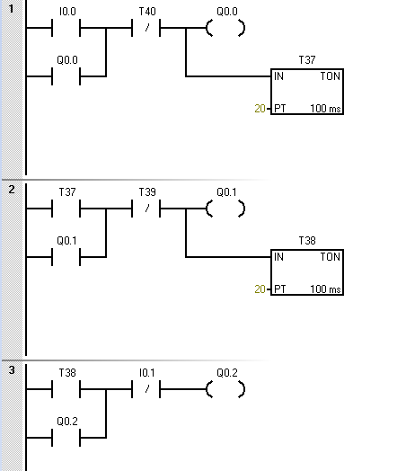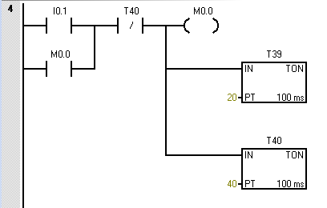

4..某产品分拣控制系统的时序图如图所示，根据时序图编写PLC控制程序。

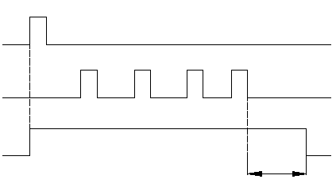

启动

计数

输出

5s

I0.0

I0.1

Q0.0

某产品分拣控制系统的时序图

答案

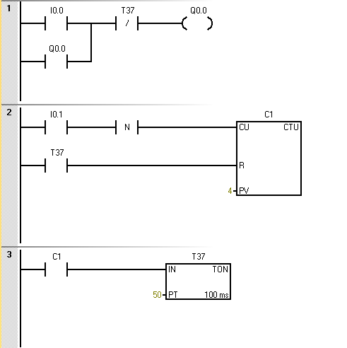

5.某水泵由笼型电动机拖动，采用减压启动，要求在三处都能控制起、停，请画出电气控制主电路图和控制电路图。

##### 答案：

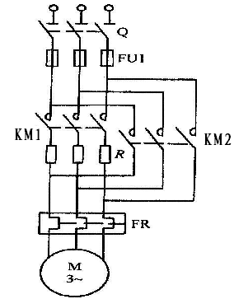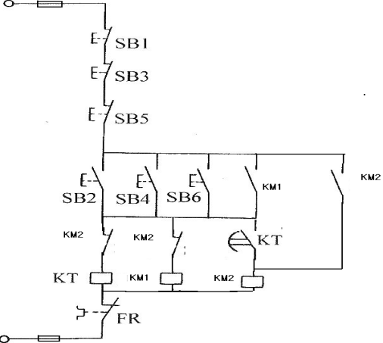.

.

6.设计一个组合吊灯，控制要求如下：

用一个按钮控制组合吊灯的三档亮度，其控制功能示意图如图所示，试编制程序并调试。

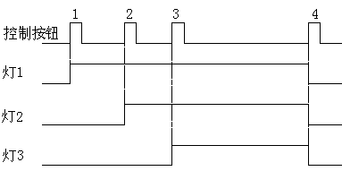

组合吊灯控制功能示意图

答案

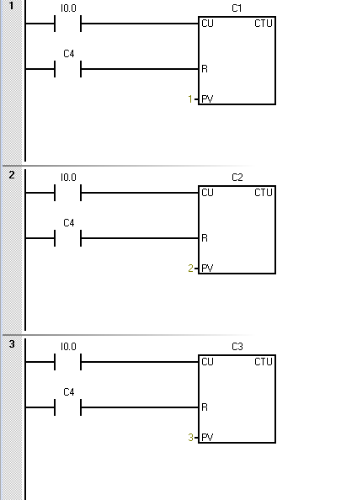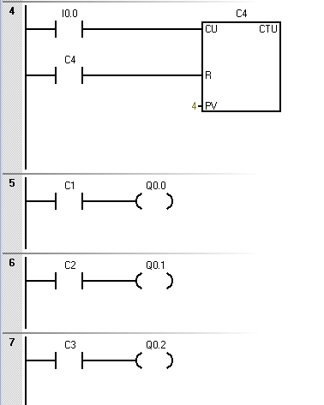

7.设计满足时序图的梯形图的PLC控制程序。

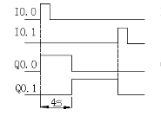

答案：

##### 

8.试设计满足时序图的梯形图的PLC控制程序。

##### 

答案：

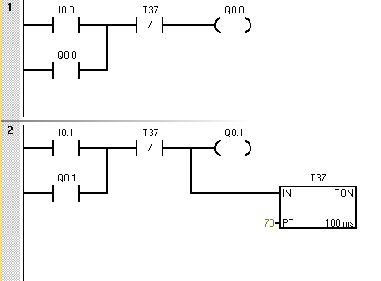

9.如图是小车自动往返运动的主电路和继电器控制电路图。其中KMl和KM2分别是控制正转运行和反转运行的交流接触器。用KMl和KM2的主触点改变进入电机的三相电源的相序，即可改变电动机的旋转方向。图中的FR是热继电器，在电动机过载时，它的常闭触点断开，使KMl和KM2的线圈断电，电动机停转。工作时，按下右行起动按钮SB2或左行起动按钮SB3后，要求小车在左限位开关SQ1和右限位开关SQ2之间不停的循环往返，直到按下停止按钮SB1。

按照上述工作要求解答以下问题：（1）分配I/O通道；（2）选择plc，并画出梯形图。

##### 

答案

（1）分配I/O通道见表（评分说明：KM1、KM2通道分配正确各得2分，其它通道分配正确个的1分，共10分）

|  |  |  |
| --- | --- | --- |
| SB1 | I0.2 | 停止按钮，常闭触点 |
| SB2 | I0.0 | 右行起动按钮，常开触点 |
| SB3 | I0.1 | 左行起动按钮，常开触点 |
| SQ1 | I0.3 | 左限位开关，常开触点 |
| SQ2 | I0.4 | 右限位开关，常开触点 |
| FR | I0.5 | 热保护，常闭触点 |
| KM1 | Q0.0 | 正转运行 |
| KM2 | Q0.1 | 反转运行 |

（2）选西门子S7-200的（评分说明：也可以选其它型号plc，每个分支正确得5分，共10分）

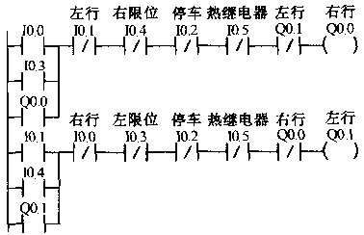

10.用PLC控制电动机星三角降压启动，控制要求如下：

（1）按下启动按钮，电动机M先进行星形启动。

（2）6 s后，控制回路自动切换到三角形连接，电动机M做三角形运行。

1. 按下停止按钮，电动机停止运行。

##### 根据要求：做出I/O端子分配表，编制PLC控制梯形图程序。

##### 答案：

|  |  |  |  |
| --- | --- | --- | --- |
| **输入** | | **输出** | |
| **输入继电器** | **元器件** | **输出继电器** | **元器件** |
| I0.0 | 启动按钮SB1 | Q0.0 | 电源接触器KM1 |
| I0.1 | 停止按钮SB2 | QO.1 | 星型接触器KM2 |
| I0.2 | 热继电器FR | Q0.2 | 三角形接触器KM3 |

